[Top](http://tts.tmooc.cn/ttsPage/LINUX/NSDTN201904/NETWORK/DAY03/CASE/01/index.html" \l "page_top_case)

# NSD NETWORK DAY03

1. [案例1：动态路由](http://tts.tmooc.cn/ttsPage/LINUX/NSDTN201904/NETWORK/DAY03/CASE/01/index.html" \l "case1)
2. [案例2：基本ACL的配置（1）](http://tts.tmooc.cn/ttsPage/LINUX/NSDTN201904/NETWORK/DAY03/CASE/01/index.html" \l "case2)
3. [案例3：基本ACL的配置（2）](http://tts.tmooc.cn/ttsPage/LINUX/NSDTN201904/NETWORK/DAY03/CASE/01/index.html" \l "case3)
4. [案例4：高级ACL](http://tts.tmooc.cn/ttsPage/LINUX/NSDTN201904/NETWORK/DAY03/CASE/01/index.html" \l "case4)

## 1 案例1：动态路由

### 1.1 问题

通过配置静态路由协议ospf实现全网互通，按照图-1拓扑图所示

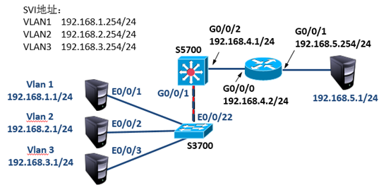

图-1

### 1.2 步骤

实现此案例需要按照如下步骤进行。

步骤一：配置交换机

1）S3700交换机配置

1. [Huawei]vlan batch 2 3            //创建VLAN2、3
2. [Huawei]interface Ethernet0/0/2
3. [Huawei-Ethernet0/0/2]port default vlan 2
4. [Huawei]interface Ethernet0/0/3
5. [Huawei-Ethernet0/0/3]port default vlan 3
6. [Huawei]interface Ethernet0/0/22
7. [Huawei-Ethernet0/0/22]port link-type trunk
8. [Huawei-Ethernet0/0/22]port trunk allow-pass vlan all

2）S5700交换机配置

1. [Huawei]vlan batch 2 3 4            //创建VLAN2、3、4
2. [Huawei]interface Vlanif 1
3. [Huawei-Vlanif4]ip address 192.168.1.254 24
4. [Huawei]interface Vlanif 2
5. [Huawei-Vlanif4]ip address 192.168.2.254 24
6. [Huawei]interface Vlanif 3
7. [Huawei-Vlanif4]ip address 192.168.3.254 24
8. [Huawei]interface Vlanif 4
9. [Huawei-Vlanif4]ip address 192.168.4.1 24
10. [Huawei]interface GigabitEthernet 0/0/1
11. [Huawei-GigabitEthernet0/0/1] port link-type trunk
12. [Huawei-GigabitEthernet0/0/1] port trunk allow-pass vlan all
13. [Huawei]interface GigabitEthernet 0/0/2
14. [Huawei-GigabitEthernet0/0/2] port link-type access
15. [Huawei-GigabitEthernet0/0/2] port default vlan 4
16. [Huawei]ospf 1
17. [Huawei-ospf-1]area 0
18. [Huawei-ospf-1-area-0.0.0.0]network 192.168.1.0 0.0.0.255
19. [Huawei-ospf-1-area-0.0.0.0]network 192.168.2.0 0.0.0.255
20. [Huawei-ospf-1-area-0.0.0.0]network 192.168.3.0 0.0.0.255
21. [Huawei-ospf-1-area-0.0.0.0]network 192.168.4.0 0.0.0.255
22. [Huawei]ip route-static 0.0.0.0 0.0.0.0 192.168.4.2

步骤二：配置路由器

AR2220路由器配置如下

1. [Huawei]interface GigabitEthernet 0/0/0
2. [Huawei-GigabitEthernet0/0/0] ip address 192.168.4.2 24
3. [Huawei]interface GigabitEthernet 0/0/1
4. [Huawei-GigabitEthernet0/0/0] ip address 192.168.5.254 24
5. [Huawei]ospf 1
6. [Huawei-ospf-1]area 0
7. [Huawei-ospf-1-area-0.0.0.0]network 192.168.4.0 0.0.0.255

## 2 案例2：基本ACL的配置（1）

### 2.1 问题

按照图-2所示拓扑结构，禁止主机pc2与pc1通信，而允许所有其他流量

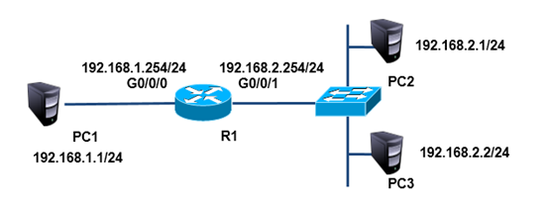

图-2

### 2.2 步骤

实现此案例需要按照如下步骤进行。

步骤一：配置IP

为路由器g0/0/0接口配置ip 192.168.1.254，为路由器g0/0/1接口配置ip 192.168.2.254

1. [Huawei]interface GigabitEthernet 0/0/0
2. [Huawei-GigabitEthernet0/0/0] ip address 192.168.1.254 24
3. [Huawei]acl 2000
4. [Huawei-acl-basic-2000]rule deny source 192.168.2.1 0
5. [Huawei]interface GigabitEthernet 0/0/1
6. [Huawei-GigabitEthernet0/0/1]ip address 192.168.2.254 24
7. [Huawei-GigabitEthernet0/0/1]traffic-filter inbound acl 2000

## 3 案例3：基本ACL的配置（2）

### 3.1 问题

按照图-3所示拓扑结构，允许主机pc2与pc1互通，而禁止其他设备访问pc1



图-3

### 3.2 步骤

实现此案例需要按照如下步骤进行。

步骤一：放行192.168.2.1，拒绝其他设备

此步骤需要在上一实验基础上进行

1. [Huawei]acl 2001
2. [Huawei-acl-basic-2001]rule permit source 192.168.2.1 0
3. [Huawei-acl-basic-2001]rule deny source any
4. [Huawei]interface GigabitEthernet 0/0/1
5. [Huawei-GigabitEthernet0/0/1]undo traffic-filter inbound acl 2000
6. [Huawei-GigabitEthernet0/0/1] traffic-filter inbound acl 2001

## 4 案例4：高级ACL

### 4.1 问题

按照图-4所示拓扑结构，禁止pc2访问pc1的ftp服务，禁止pc3访问pc1的www服务，所有主机的其他服务不受限制



图-4

### 4.2 步骤

实现此案例需要按照如下步骤进行。

步骤一：根据协议所用端口进行封堵

此步骤需要在上一实验基础上进行

1. [Huawei]acl 3000
2. [Huawei-acl-adv-3000]rule deny tcp source 192.168.2.1 0 destination 192.168.1.1
3. 0 destination-port eq 21
4. [Huawei-acl-adv-3000]rule deny tcp source 192.168.2.2 0 destination 192.168.1.1
5. 0 destination-port eq 80
6. [Huawei]interface g0/0/1
7. [Huawei-GigabitEthernet0/0/1]traffic-filter inbound acl 3000 //在接口中应用acl